**《“狂禅的味道”》**

标签：第一空性法    2015-09-27   
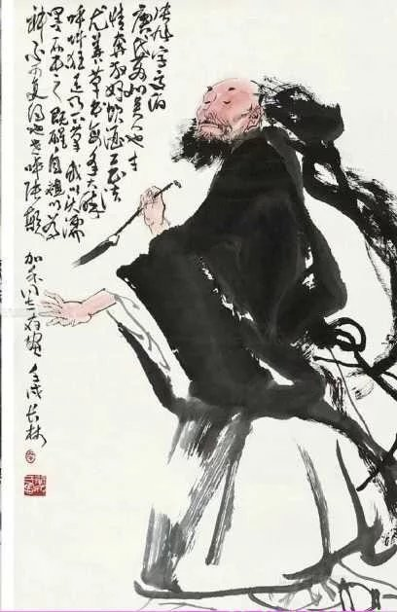

作者：依果  
  
  
  
卍(21474788) 16:09:18  
不管是那种禅，那种理，那种法，唯一一个标准是头顶莲花打开---才能够开始所谓修道。除此之外都是基础范围之类，说难听点就是无病呻吟，各类法也属歪门邪道。我说那么多，我只是告诉你,先把身体修通，先放空你接受到的一切文字、理论、描述。这也是对能看见这段文字的一切同修的共勉共享。  
好吧，既然趟了这滩水，我也最后总结一句：凡是讲道理的人，都是不成熟的人，即所谓不成熟的修真者。  
  
最初の原味(512723116) 16:56:05  
你不也是在讲道理吗？  
  
卍(21474788) 16:57:18  
同时功用，所含不同。  
  
平儿(1938875265) 17:07:42  
卍，没人讲道你怎么知道练精气神？你讲练这个的也是不成熟  
  
卍(21474788) 17:09:37  
对不起，谢谢，我爱你  
  
依果(605002560) 17:11:57  
恩，这就对了。  
“狂禅的味道。”  
不立文字就是傻逼的修法，就如执着文字一样的2货。  
别人做与不做，都是别人的选择，试图控制，释放自我魔性才是真的。  
这里从来不提倡，“操心”别人，那是假我对峙的缩影。  
会被依照群规禁言。  
搞得像卧底，代表的是哪方“势力”呢，莫非空魔狂禅？图片  
  
平儿(1938875265) 17:15:06  
狂禅人无视文字，其实只喜欢执着自己喜欢的文字  
  
依果(605002560) 17:15:07  
行者应“互爱扶持”，这是最基本的底蕴。  
就如，虎妈妈教虎孩子，如何捕杀，那也是道显，何况正见法度。  
  
卍(21474788) 17:20:22  
你这个依果啊，你本见到你在做梦，还弄这些劳什子的道场搞啥啊，哈哈  
  
依果(605002560) 18:52:34  
@卍 知道啥叫狂禅和空魔吗？  
知道啥叫慈悲吗？  
搞清楚了，再出来，先回家闭关多好啊。  
  
依果(605002560) 18:54:33  
别人做啥，都是不对的，这就是空魔狂禅（当然，你现在还够不上边），甚至是对宗教的迷信。  
  
依果(605002560) 18:55:22  
再对峙，就请自己方便，大家都很忙，也懒得抬腿。 